Недельный план-конспект (№101, 102, 103)
Дата проведения: 27.04 — 03.05.2020
Учебно-тренировочного занятия по гандболу группы СО-1.
Тренер-преподаватель: Стеценко Н.В.
Цель занятий: Поддержание уровня функциональной подготовки, сохранение уровня физических качеств.
Техническая подготовка
Задачи:
1. Развитие координации, внимания, скоростно-силовых качеств.
2. Воспитание дисциплинированности и трудолюбия.

 | Содержание упражнений | Дозировка | Методические рекомендации
Подготовительная часть | Разминка
Подготовительная часть | Ходьба на месте  Разминка с гимн палкой ,при отсутствии заменить на полотенце  -наклоны  -повороты | 10 мин . | Спина прямая, руки на поясе  Ноги в коленях не сгибать
Основная часть | Координационная тренировка
Основная часть | Упражнение на пресс — колено к локтю  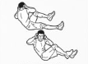  Скручивание с выпрямленными руками.  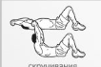  Приседание с тягой    Выпады с тягой  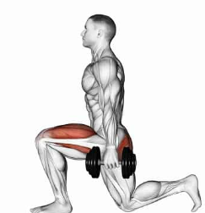  Отжимания  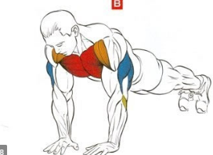  Упражнение «Альпинист»  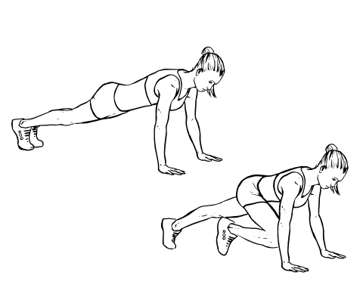  Полная планка 1 мин  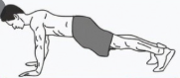  Боковая планка по 30 сек на каждую сторону  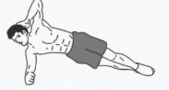 | 35 мин. | Скручивания, тянемся локтем к противоположенному колену  Вместо гири- 5литровая бутылка с водой. И.П.- стоя ноги на ширине плеч. 1)выполняем глубокий присед, спина прямая. Следим за осанкой. 2)выпрямляем ноги, сгибаем руки поднимаем груз на уровень груди  Удерживайте тело прямым от ступней до головы. Голову не задирайте, смотрите прямо в пол перед собой.  Спину удерживайте в прямом положении и не выпячивайте вперед ягодицы. Ваш вес должен быть равномерно распределен по всему телу.  При выполнении каждого упражнения следим за правильным исполнением, в случае избежании травм!
Заключение | Заминка
Заключение | Заминка ,упражнения на растяжку | 10 мин. | Выполняем с максимальной амплитудой, без резких движений.
Закрепление материала.
Тренировка скорости и скоростной выносливости:
https://www.instagram.com/p/B-MCWYTBFtG/?igshid=f7u64l8ofk20

ВНИМАНИЕ ОБУЧАЮЩИМСЯ!
Обратить внимание на соблюдение техники безопасности при выполнении физических упражнений!

